Hvem er vi?

Sundhedsplejersker
Vi har en grunduddannelse som sygeplejerske, som vi har suppleret med en videreuddannelse i børn, unge og deres forældre. Vi har været på kursus i Holbæk-modellen.
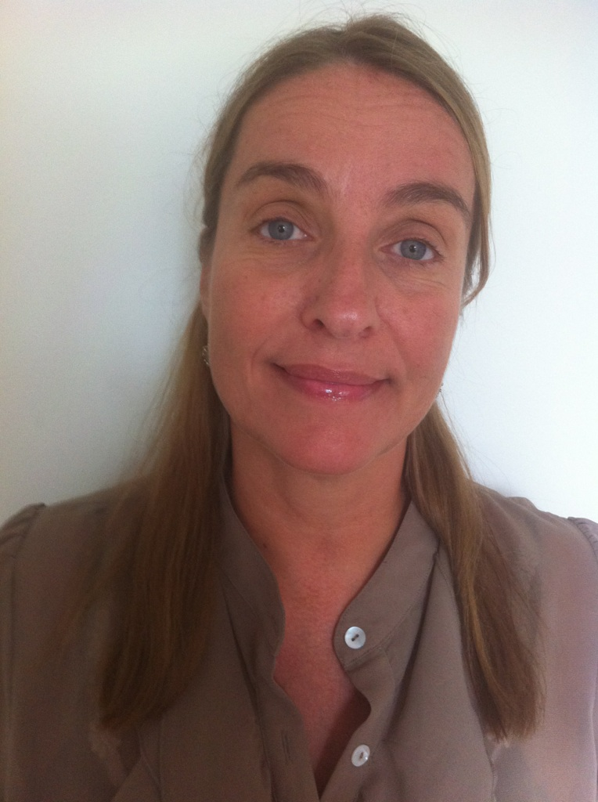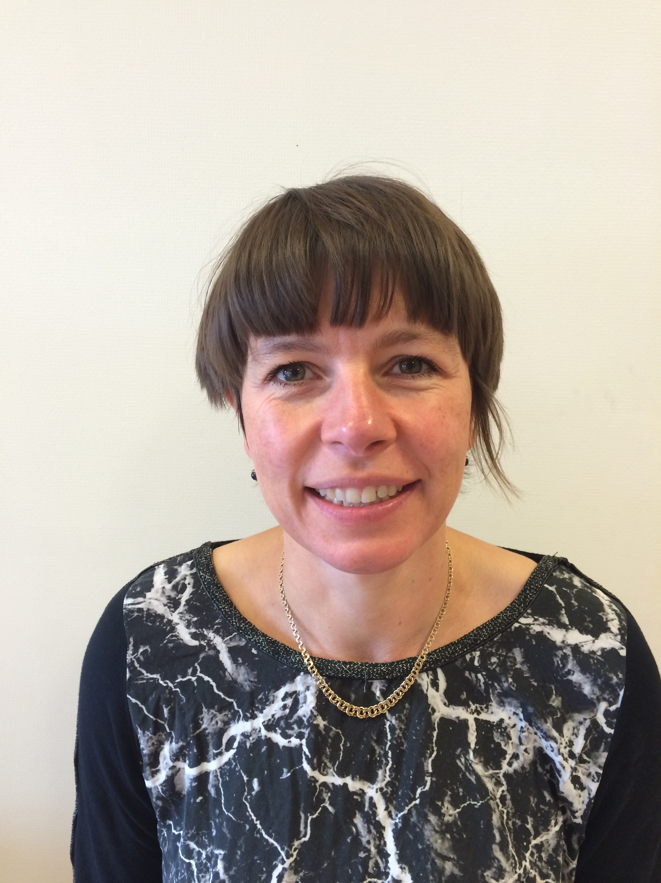
Karen Møller Hansen Anna Katrine Markvardsen
Tlf. 29620579 Tlf. 21380421
kmh@kerteminde.dk amv@kerteminde.dk

Klinik for sund kost og motion
Klinik for sund kost og motion

Tilbud til børn og unge
i
Kerteminde Kommune

Hvad er Holbæk-modellen?
Vi har i Kerteminde Kommune etableret et tilbud til børn og unge som ønsker viden om sunde kost og motionsvaner . Vi arbejder ud fra Holbæk modellen.
Holbæk modellen :
Overlæge i pædiatri Jens-Christian Holm har udviklet denne model på Holbæk Sygehus. Behandlingen er enkel og effektfuld. Der laves en skræddersyet plan til hver enkelt barn og familie med 15-20 punkter som familien skal anvende hjemme. Planen udarbejdes på baggrund af samarbejde med barn og familie.
Hvem kan deltage:
Familier børn og unge i Kerteminde Kommune som gerne vil tilegne sig viden om sunde kost og motionsvaner og er motiverede for at arbejde med dette .
Vores tilbud til familien
Vi tilbyder hjælp, støtte, vejled-ning til at stoppe din vægtøg-ning, hvilket på sigt vil gøre, at du bliver sundere .
Resultatet er, at du
- Trives bedre socialt
- Bliver gladere
- Får større selvtillid
Derudover undgås de følge-sygdomme, som på sigt er forbundet med overvægt (fx sukkersyge, forhøjet blodtryk, fedtlever og forhøjet koleste-rol).

Forløb
I vil blive fulgt af en sundheds-plejerske i en konsultation. I vil få rådgivning omkring vægt-regulering, mad, spisemønster og spiseforstyrrelser samt motion. Vi laver en individuel plan, og I vil få hjælp og vej-ledning til de udfordringer og problemer I står over for undervejs. Vi lægger vægt på, at samtalerne er baseret på et samarbejde med gensidig tillid, at planerne er realistiske og løbende justeres.
Ved andre udeblivelser uden afbud afsluttes forløbet.
Virker det på Holbæk Sygehus?
På børneafdelingen er det erfa-ringen, at familierne efterføl-gende sætter stor pris på for-andringerne, samt at 7 ud af 10 børn taber sig.

Hvad skal I gøre?
Det er vigtigt, at hele familien er indstillet på, at omlægge usunde vaner. Det vigtigste er dog, at I kommer, og at I overholder de aftalte tider. Er I forhindret, så sørg for, at melde afbud i god tid, så et andet barn kan få glæde af tiden.
Hvordan kommer I med?
Kontakt os eller barnets egen sundhedsplejerske, som vil skrive jer på en venteliste.

